第２回 ７月５日（土）2時 ～ 4時

Word文書の文字飾り・画像貼り付け

１．ディレクトリィとフォルダーの仕組みについて コピーの方法

（１）画面に二つの、ドライブａ：\ と ｃ：￥ をだしてみてください。
ａ：￥ 今日の学習の内容 ＜―― フロッピーに、「第２回」というフォルダを作り
sample2.doc を入れておきます。

ｃ：￥ 保存しておくコンピュータの保存場所

（２）ｃ：￥の中の「中級教室」というフォルダ（黄色）の中を開いて、「第１回」しか
ないことを確かめてください。

（３）ａ：￥の中にある「第２回」というフォルダを、ｃ：￥のなかの「中級教室」の中に
コピーしてください。

a:\

c:\

２．Wordのいろいろな設定（家に帰ったら、自分のコンピュータに設定してください）

サンプルを画面に呼び出します。
「ｃ：￥」「中級教室」「第２回」「sample2.doc」をダブルクリックしてください。

（１）「ファイル」「ページ設定」 初期設定をしておきます。
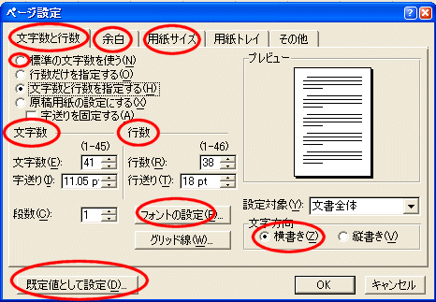

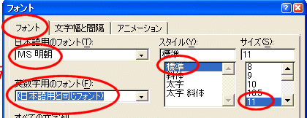

文字数40、行数40、フォント11 に設定してください。

上の見出しの「余白」を押して、「上」「下」「左」「右」をすべて、25にしてください。

上の見出しの「用紙サイズ」を押して、「A4縦」にしてください。

そして、左下の「規定値として設定」をクリックすると、これから作るすべてのWord文書に標準としてこの設定が用いられます。

＜課題＞
呼び出した「sample2.doc」について次のように変更してみなさい。

文字数30、行数30 に設定してください。
「余白」を押して、「上」「下」「左」「右」をすべて、30にしてください。

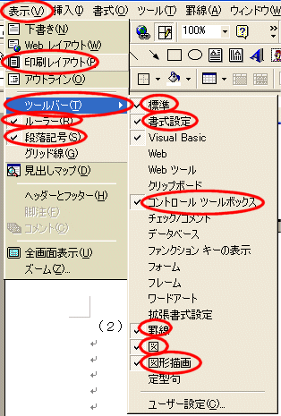
（２）「表示」

右の赤丸で囲んであるものに
チェックがつくように、修正して
ください。

（３）ページ番号を入れてください。
「挿入」
「ページ番号」
「ページの下」
「中央」
「書式」で選ぶ

（３）「書式」「段落」の変更ができるのも、中級の大切な技法です。

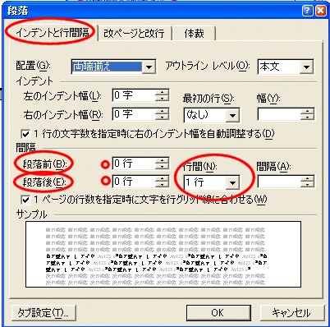

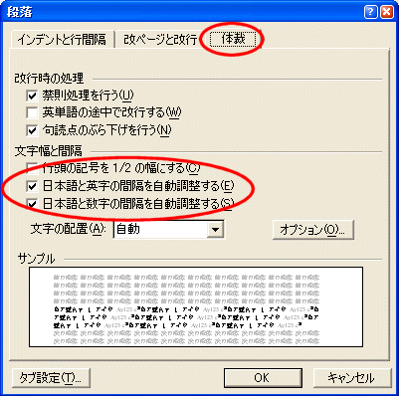

（４）「ツール」「オプション」「編集と日本語入力」

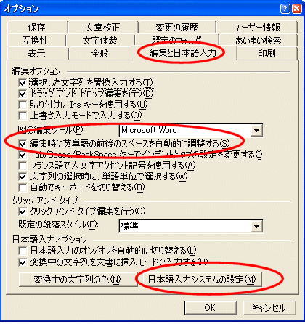
Wordは自動的にいろいろ
よけいなことをします。
それを止める項目が、右に
チェックがしてあります。

※ 家に帰って、いろいろさわって
見ましょう。
分からないところがあれば、
メールをください。

３．Wordの文字飾り

今、出している、サンプルについて、文字飾りを付けてみましょう。

（１）「ＮＰＯ情報ネットワーク尼崎へのお誘い」を
「文字のサイズ」を20、「フォント」を「MSゴシック」に変えてください。

ＮＰＯ情報ネットワーク尼崎へのお誘い

（２）さらに「イタリック体（斜体）」「太字（ボールド）」「アンダーライン」を付加
してください。

ＮＰＯ情報ネットワーク尼崎へのお誘い

（３）「色」を「赤」にしてください。

ＮＰＯ情報ネットワーク尼崎へのお誘い

（４）「書式」「フォント」にしたあと
「影付き」「浮き出し」「浮き彫り」、「アニメーション」を使って見てください。
カラー印刷する時は有効です。
「太字」「斜体」を解くと、「中抜き」文字が使えます。

ＮＰＯ情報ネットワーク尼崎へのお誘い

（５）「ワードアート」機能を使う
「表示」「ツールバー」「図形描画」「ワードアートの挿入」
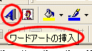

５．画像の挿入
「挿入」「図」「ファイルから」「イラストの保存フォルダ」の中から選んで下さい。


６．文書の保存

「ファイル」「名前を付けて保存」
「保存先」――＞「a:\ ドライブ」を指定します。２番のディスクを挿入。
「ファイル名」――＞「自分の名前を、半角小文字の英字で入れて2の数字」
たとえば 岡本さんならば 「okamoto2」

半角小文字 okamoto2

下のものと混同しないようにしてください。
半角大文字 OKAMOTO2
全角小文字 ｏｋａｍｏｔｏ２
全角大文字 ＯＫＡＭＯＴＯ２

７．来週、暑中見舞いを作りますので、「書き損じのハガキ２、３枚」と、
「新しい50円ハガキ ２、３枚」をもってきてください。

では来週！！

